Государственное бюджетное специальное (коррекционное) образовательное учреждение для обучающихся, воспитанников с ограниченными возможностями здоровья специальная коррекционная общеобразовательная школа-интернат № 31 Невского района
Санкт-Петербурга

Методическая разработка
по теме «Блокада Ленинграда»

Автор и технический исполнитель:
Воспитатель Смирнова О.Б.

2013-2014 уч. год
Аннотация.
В данной методической разработке предоставлен опыт работы в коррекционной школе с детьми младшего школьного возраста (I вид), а именно с воспитанниками 4 класса, по теме «Блокада Ленинграда». Данная разработка включает в себя серию из 5 занятий, она будет интересна учителям и воспитателям 4-5 классов (I вид), а также педагогам 4-6 классов (VIIIвид). Методическая разработка раскрывает вопросы формирования у воспитанников представления о блокаде Ленинграда, как об историческом этапе, учит их сопереживать горю ленинградцев того времени. Помогает воспитывать чувство патриотизма. В данной работе была использована интерактивная доска с приложением Microsoft PowerPoint.

Содержание:
- Занятие-беседа по теме: Блокада Ленинграда
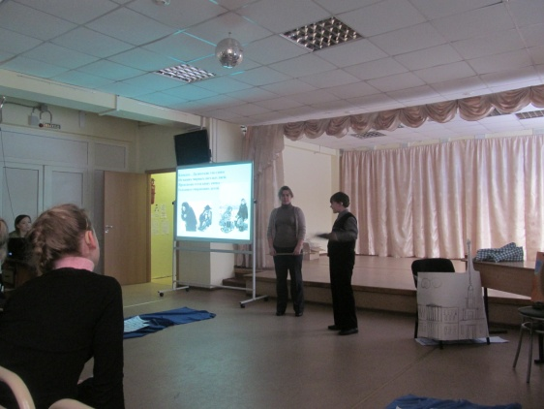
2.Экскурсия к памятнику: «Дети блокады»
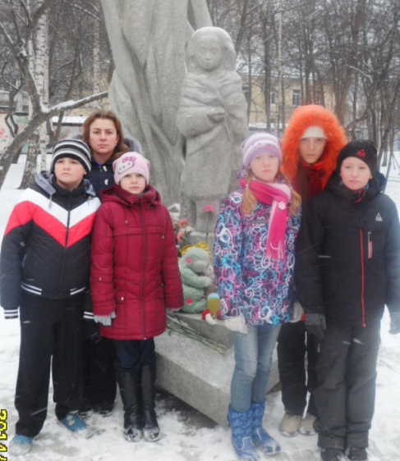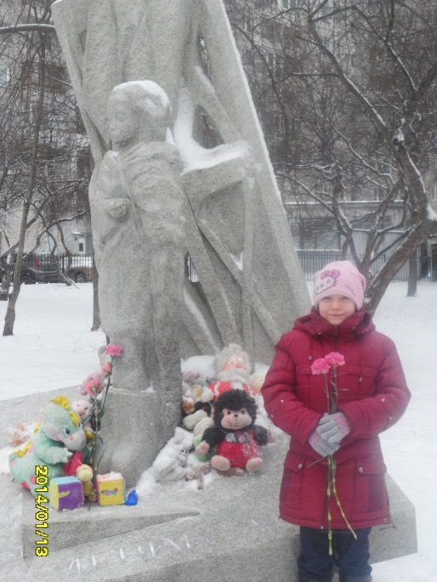
3.Изготовление картины: « Блокадный город – Ленинград. Война в городе»
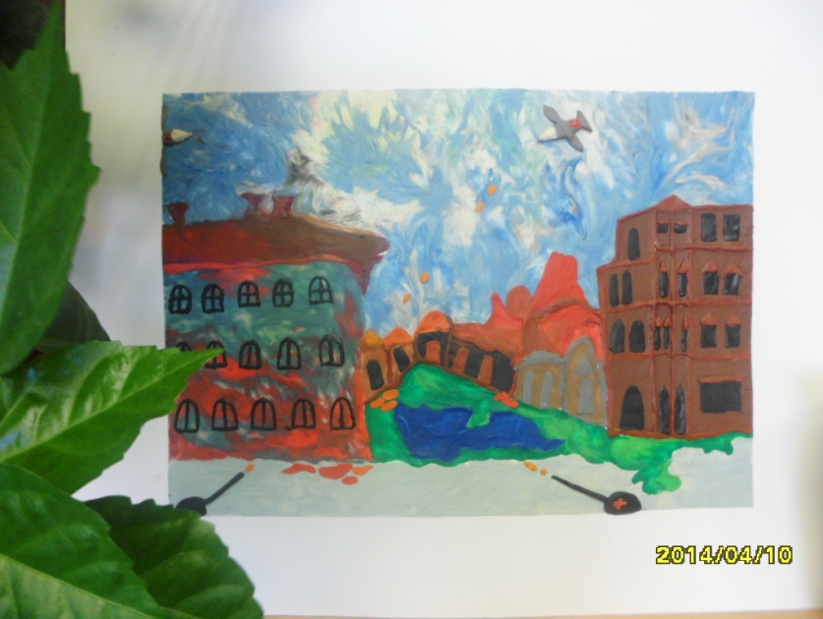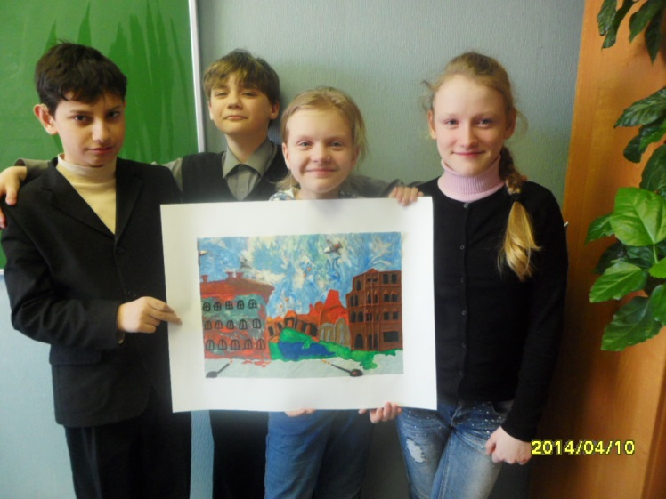
4.Внеклассное занятие по рисованию.
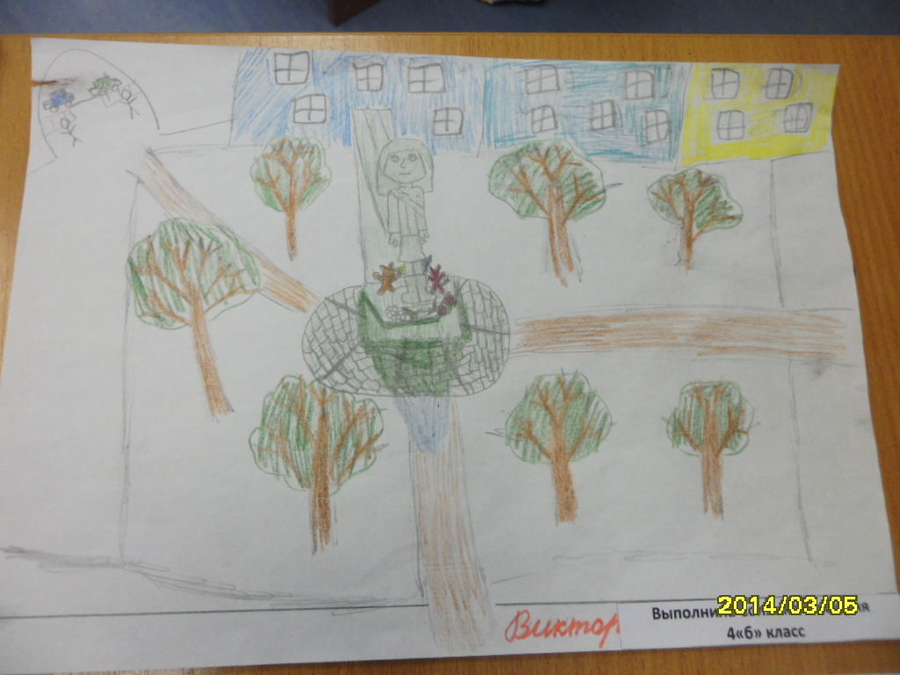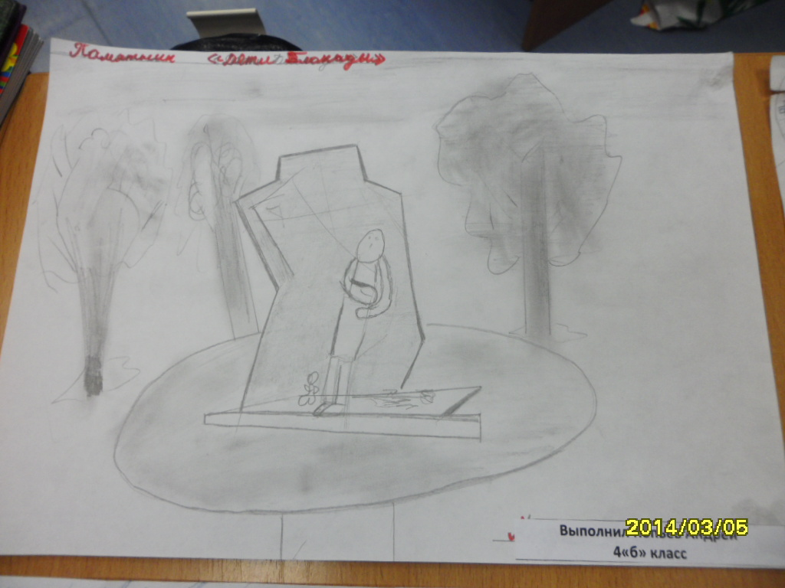
5. Экскурсия на Пискаревское кладбище. Возложение цветов
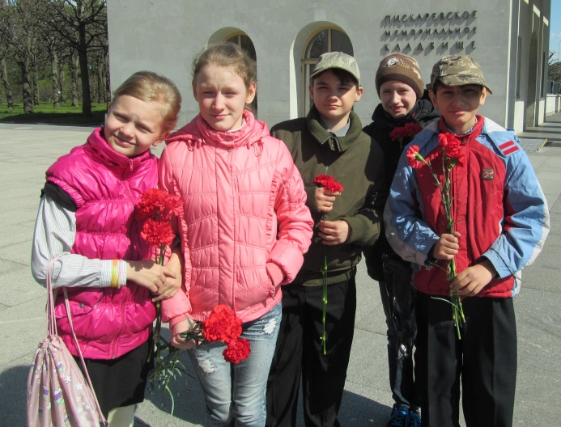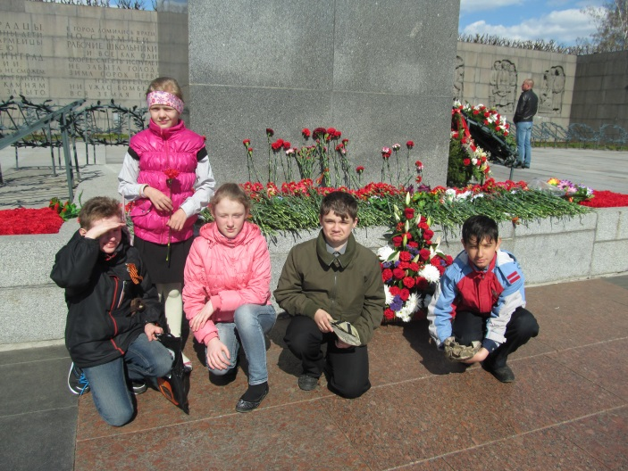
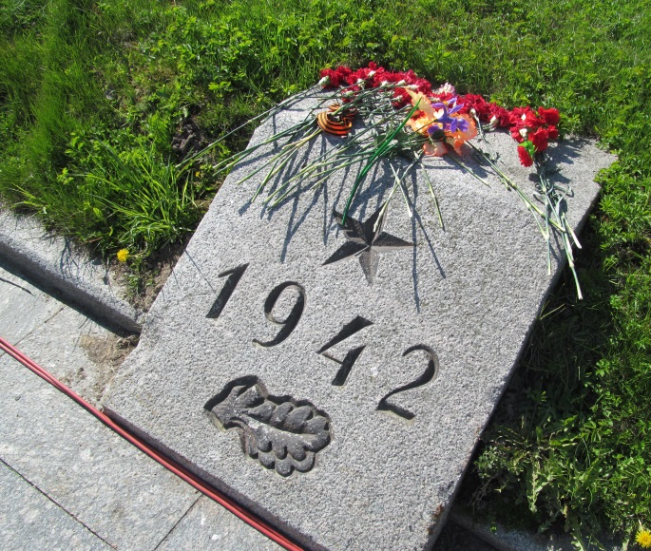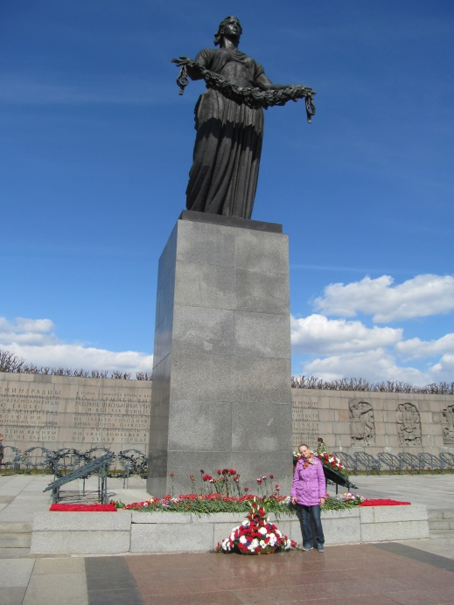

Конспект внеклассного мероприятия на тему:
«Блокада Ленинграда»
(с использованием мультимедийной презентации)

Цель: воспитывать чувство патриотизма и умение сопереживать горю ленинградцев.
Задачи:
Образовательные:
- Активизировать знания воспитанников об одном из этапов истории своего города;
- Расширять и закреплять понятия «блокада», «прорыв блокады», «кольцо блокады»;
- Активизировать мыслительную и речевую деятельность учащихся на материале занятия.
Коррекционные:
- Закреплять речевые навыки, полученные школьниками на уроках;
- Совершенствовать навык чтения с губ и речевой слух;
- Развивать навыки самоконтроля в речи;
- Развивать память, внимание и наблюдательность.
Воспитательные:
- Развивать познавательные интересы путем расширения круга представлений и знаний о блокаде;
- Воспитывать умение сочувствовать, сопереживать горю ленинградцев;
- Воспитывать чувство уважения к старшим членам семьи, жившим в годы блокады;
- Обогащать нравственно-эстетический опыт воспитанников.
Развивающая среда: мультимедийная презентация, макет города, макеты Финского залива и Ладожского озера, таблички, выставка рисунков и плакатов, костюмы, тарелки с хлебом.
Подготовительная работа: подготовка наглядности, слайдов для презентации; проведение тематических бесед, выставка рисунков и плакатов учащихся по теме, подготовка костюмов.

План занятия:
- Организация начала занятия.
- Основная часть занятия.
- вводная беседа (слайд 4-8)
- работа с картой (слайд 10)
- демонстрация блокады Ленинграда (слайд 11)
- чтение стихотворений о блокаде (слайд 12,13)
- беседа о жизни города (слайд 14-20)
- знакомство с понятием «Дорога жизни» (слайд 21-23)
- прорыв блокады (слайд 24-27)
- беседа о памятниках (слайд 28-38)
3. Заключительная часть (слайд 39-40)

Ход занятия:
Организация начала занятия.
Ребята, сегодня у нас будет интересное занятие.
Тема нашего занятия «Блокада Ленинграда» (слайд №2)
Сегодня мы будем: (слайд №3)
- беседовать о блокаде
- читать стихотворения
- говорить о памятниках Великой Отечественной Войны
- отвечать на вопросы

2. Основная часть.
1) Вводная беседа.
Какое сегодня число?
- Сегодня 23 января.
Какое число будет через 4 дня?
- Будет 27 января.
Кто знает, что было 27 января 1944 года? (слайд №4)
- Я знаю…
- Я хочу ответить…
- Я не знаю.
Прочитайте.
27 января – день полного освобождения Ленинграда от фашистской блокады (слайд №5)
В этом году исполняется 70 лет со дня прорыва блокады Ленинграда
(слайд №6)

2) Что такое блокада?
Блокада – это кольцо вокруг города. Город был окружен врагами, как в кольце (слайд №6)
Что такое Ленинград?
Ленинград – это город.
- Наш город называется Санкт-Петербург.
Санкт-Петербург раньше назывался Ленинградом (слайд №7)
Блокада Ленинграда началась 8 сентября 1941 года (слайд №8)
3) Работа с картой.
Ребята, что это?
- Это карта.
Посмотрите на карту.
Где земля коричневая – там фашисты (враги). Где земля зеленая и красные звезды – там наша армия.
Город посередине. Здесь Финский залив. Здесь Ладожское озеро (слайд №9)
4) Демонстрация блокады Ленинграда.
Встаньте.
Давайте попробуем показать блокаду Ленинграда.
Посмотрите, это город, это Финский залив, это Ладожское озеро.
Тут наша армия. Тут враги (слайд №10)

5) Чтение стихотворений о блокаде.
Кто хочет прочитать стихотворение о блокаде?
- Я хочу прочитать.
Блокада… Далеко как это слово
От наших мирных светлых дней.
Произношу его и вижу снова –
Голодных умирающих детей (слайд №11)
Ребята! Кто еще хочет прочитать стихотворение?
- Я хочу прочитать стихотворение.
Может вам рассказать ветеран, вспоминая,
Как до линии фронта ходили трамваи,
Как стояли ни шагу назад
Ленинградцы за свой Ленинград (слайд №12)

6) Беседа о жизни города.
В городе было трудно жить.
Воды в городе не было. Люди ходили за водой к Неве (слайд №13)
Хлеба было мало.
Прочитайте, сколько граммов хлеба было.
125 граммов хлеба на целый день (слайд №14)
Было холодно – люди топили печки (слайд №15)
Это печка (слайд №16)
С неба падали бомбы (слайд №17)
Люди умирали прямо на улицах (слайд №18)
Почему люди умирали?
- Люди умирали от голода, от холода, от ран (слайд №19)

7) знакомство с понятием «Дорога жизни»
Продукты в городе закончились.
Их привозили по «Дороге жизни». Эта дорога шла по воде (слайд №20)
Посмотрите, на таких машинах перевозили хлеб по льду озера (слайд №21)
Ребята! Кто еще знает стихотворение о блокаде?
- Я знаю. Я хочу прочитать стихотворение.
И только Ладога спасала,
Когда стояли холода.
Тогда «Дорогой жизни» звала
Её народная молва (слайд №22)
Сколько дней продолжалась блокада?
- Блокада продолжалась 900 дней и ночей (слайд №23)
27 января блокада была прорвана

Со стороны Ладожского озера наша армия прорвала блокаду (слайд №24-25)
Блокада снята (слайд №26)
9) беседа о памятниках.
Через 1 год и 3 месяца закончилась Война.
Чтобы мы помнили о ней, у нас есть памятники (слайд №26)
Какие памятники Войны вы знаете? (слайд 27)
- Я знаю.. Я хочу отвечать..

1.Это памятник защитникам Ленинграда. Площадь Победы на Московском проспекте (слайд№28-29)

2. Памятник «Дети Блокады».
(слайд №30-32)
3. Пискаревское кладбище. Здесь похоронены воины, погибшие в Великой Отечественной Войне. Посередине кладбища памятник «Мать Родина» (слайд №33 -34)

4.Как называется этот музей?
Это «Государственный мемориальный музей обороны и Блокады Ленинграда».
Музей посвящен блокаде Ленинграда (слайд №35-36)
5.Памятник «Цветок жизни». Здесь растут 900 берез, как 900 дней блокады. Будет тепло, мы обязательно поедем к этому памятнику
(слайд№ 37)
3. Заключительная часть. Подведение итогов
Ребята, сегодня вы узнали много интересного.
Чем мы сегодня занимались?
- мы беседовали о блокаде
- читали стихотворения
- беседовали о памятниках Великой Отечественной Войны
- отвечали на вопросы (слайд №38)
Ребята, вам понравилось занятие?
Запомните, что 27 января – день полного освобождения Ленинграда от фашистской блокады.
Молодцы, вы старались, работали активно. Можно отдыхать (слайд 39-40)

Экскурсия к памятнику детям блокадного Ленинграда
Цели и задачи:
- Закреплять знания воспитанников, полученные во время теоретического занятия по теме блокады;
  - Расширять и закреплять понятия «блокада», «прорыв блокады», «кольцо блокады»;
  - Активизировать мыслительную и речевую деятельность учащихся во время экскурсии;
- Расширять представления об окружающем мире;
- Совершенствовать навык чтения с губ и речевой слух;
- Развивать память, внимание и наблюдательность;
- Развивать навыки безопасного поведения на экскурсии;
- Закреплять умения правильно вести себя в общественных местах;
Словарь:
Сегодня мы поедем на экскурсию к памятнику «Дети блокады». Будем возлагать цветы. Мы поедем на метро. Адрес... Будьте внимательны. Этот памятник основан в честь детей, погибших во время блокады нашего города.
Ход экскурсии:
1.Подготовительный этап.
- Ознакомительная беседа (с иллюстрациями и табличками).
- Беседа о правилах культурного и безопасного поведения во время экскурсии.
2.Проведение экскурсии.
Возложение цветов к памятнику. Возвращение в школу.
3.Заключительный этап
- Работа с фотографиями и текстом.

Внеклассное занятие по рисованию
Тема: Памятники блокады Ленинграда
Цель: Закрепить навыки рисования памятников, посвященных войне и блокаде.
Задачи:
Воспитательные:
- Воспитывать бережное отношение к памятникам;
- Воспитывать уважение к ветеранам, детям блокады;
- Воспитывать чувство гордости за наших земляков и чувство патриотизма;
- Воспитывать интерес к занятию;
- Воспитывать взаимопомощь, дружеское отношение друг к другу.
Образовательные:
- Учить детей задумывать содержание своей работы на основании личного опыта (по увиденному на экскурсии)
- Продолжать учить воспитанников изображать фигуры людей, а также памятники людей и детей.
- Совершенствовать навыки работы с цветными карандашами;
- Развивать чувство композиции: учить гармонично размещать рисунок на бумаге.
Коррекционные:
- Развивать разговорную речь на материале занятия;
- Совершенствовать навык чтения с губ;
- Развивать речевой слух на материале занятия;
- Развивать память, зрительное внимание, логическое мышление, творческое воображение, наблюдательность воспитанников во внеурочной деятельности.
- Расширять знания воспитанников по теме.
Материал для занятия: Листы А4, цветные и простые карандаши, фотографии и картинки с изображением войны, блокады Ленинграда, картинки с изображением памятников войны, фотографии с экскурсии к памятнику детям блокады.
Ход занятия.
Этап занятия | Речь педагога | Речь детей | Примечания
1.Организация начала занятия. | Ребята, встаньте ровно.  Слушайте внимательно (та-та-та). У вас работают аппараты?  Будем говорить. Говорите внятно и слитно  Сядьте на место и положите руки на парту | Я встал(а) ровно.  Я буду слушать внимательно.  У меня (не) работают аппараты.  Я буду говорить внятно и слитно  Я сел(а) на свое место и положил(а) руки на парту | Ребята отвечают на вопросы воспитателя  Проводим речевую разминку по плану  /Водные фразы за экраном/
2.Основная часть.  Сообщение темы занятия  Просмотр фотографий с экскурсии  Зарисовка  Обсуждение рисунков | Как дела…? …, спроси у …, какое у него(е) настроение. Ты понял?  Тема занятия:  Памятники блокады Ленинграда.  Посмотрите на доску, как вы думаете, чем мы будем заниматься?  Верно.  Ребята, какие памятники вы знаете?  Вспомните, где мы с вами были на прошлой неделе?  Будем смотреть фотографии.  Вам понравилась экскурсия? Что запомнилось больше всего?  Будем рисовать этот памятник.  Кто уже нарисовал рисунок?  … покажи свой рисунок. Расскажи, что ты нарисовал? | У меня ….  Я понял(а). Какое у тебя настроение?  Можно мне ответить? Я думаю мы будем:  говорить, играть, рисовать, смотреть фотографии..  Я знаю памятник  « Журавли» я знаю памятник на метро Московская. Я был(а) на Пискаревском кладбище.  Мы были на экскурсии у памятника: «Дети блокады»  Мне (не)понравился памятник, потому что..  Это памятник … Тут я нарисовал(а) …., потому что… Мне нравится рисунок … | Диалог между детьми  Совместное проговаривание темы занятия  Дети смотрят фотографии на компьютере  Ребята рисуют памятник  Воспитанники показывают свои рисунки и рассказывают о них
3.Заключительная часть.  Подведение итогов. | Сегодня у нас было интересное занятие. Что мы делали на занятии?  Вы работали активно, старались…Можно отдыхать | Мы рисовали,  Беседовали,  Смотрели фотографии

Экскурсия на Пискаревское кладбище
Цели и задачи:
- закреплять знания воспитанников, полученные во время теоретического занятия по теме
- развивать познавательные интересы путем расширения круга представлений и знаний о войне;
- воспитывать умение сочувствовать, сопереживать горю людей, живших в то время;
- воспитывать чувство патриотизма;
- закреплять словарь по теме
- расширять представления об окружающем мире;
- совершенствовать навык чтения с губ и речевой слух;
- развивать память, внимание и наблюдательность;
- развивать навыки безопасного поведения на экскурсии;
- закреплять умения правильно вести себя в общественных местах;
Словарь:
Сегодня мы поедем на Пискаревское кладбище. Будем возлагать цветы. Мы поедем на автобусе. Адрес... Будьте внимательны. Здесь похоронены воины и мирные жители, погибшие во время войны и блокады Ленинграда.
Ход экскурсии:
1.Подготовительный этап.
- Ознакомительная беседа (с иллюстрациями и табличками).
- Беседа о правилах культурного и безопасного поведения во время экскурсии.
2.Проведение экскурсии.
Возложение цветов к памятнику. Возвращение в школу.
3.Заключительный этап
- Работа с фотографиями и текстом.

Заключение.
Даная педагогическая разработка была представлена педагогическому сообществу на методическом объединении воспитателей школы-интерната №31 в июне 2014 года.
Для решения поставленных целей и задач, я использовала в своей работе следующие методы:
- Словесные (беседа, объяснение воспитателя)
- Наглядные (презентации, картинки, таблички, фотографии, макет города)
- Практические (игры и задания)
Для закрепления и расширения знаний были использованы следующие формы работы:
- Работа с презентацией,
- Работа с фотографиями воспитанников,
- Работа с картинками, с макетом, с картой.
Использование разных форм работы было ориентировано на создание условий для формирования познавательной активности при закреплении данной темы, на формирование интереса у воспитанников.
На своих занятиях я старалась осуществлять преемственность между урочной и внеурочной деятельностью. Был реализован принцип коррекционной направленности: адаптация программного материала с учетом возможностей детей, индивидуальный подход к воспитанникам, с учетом что одни ребята сильнее, а другим нужно объяснять более подробно. Также на занятиях проводилась адаптация современных образовательных технологий к уровню и возможностям детей с ОВЗ; развитие психических функций; наличие дидактических материалов, облегчающих усвоение материала детьми с ОВЗ; использование специальных коррекционных приемов работы.
Объем и содержание предъявляемого материала соответствует требованиям программы I, VIII вида. Содержание занятий соответствует поставленным целям и задачам, которые были реализованы на данных занятиях. Представленный материал доступен для воспитанников, является занимательным для них. На занятиях использовалась разнообразная наглядность.
Использование разных форм работы было ориентировано на создание условий для формирования познавательной активности при изучении данной темы, на формирование интереса у воспитанников.
Поскольку в современной начальной школе на первое место выходит личность ребенка и его деятельность, я применяла на занятии следующие современные технологии:
- Информационно-коммуникационные технологии.
- Технология использования в обучении игровых методов (расширение кругозора, развитие познавательной деятельности, формирование определенных умений и навыков)
- Проблемное обучение (создание проблемных ситуаций и организация активной самостоятельной деятельности учащихся по их разрешению, в результате чего происходит творческое овладение знаниями, умениями и навыками, развиваются мыслительные способности.)
- Здоровьесберегающие технологии (использование данных технологий позволяют равномерно во время занятия распределять различные виды заданий, чередовать мыслительную деятельность с отдыхом, нормативно применять ТСО, что дает положительные результаты в обучении.)
Дидактические принципы:
- Принцип наглядности.
- Принцип доступности и научности.
- Принцип пропедевтики (специальный принцип школ I вида, подготовка к сознательному овладению научными знаниями)

В приложении представлен диск с презентацией занятия-беседы, созданной в программе Microsoft Office Power Point.
Каждый педагог может использовать данную методическую разработку по своему усмотрению, вносить изменения в соответствии с контингентом воспитанников.

